1. TUTORIAIS – SISTEMA CEUA

Acesse http://www2.ppg.uem.br/sistemaceua/ - menu Tutoriais:

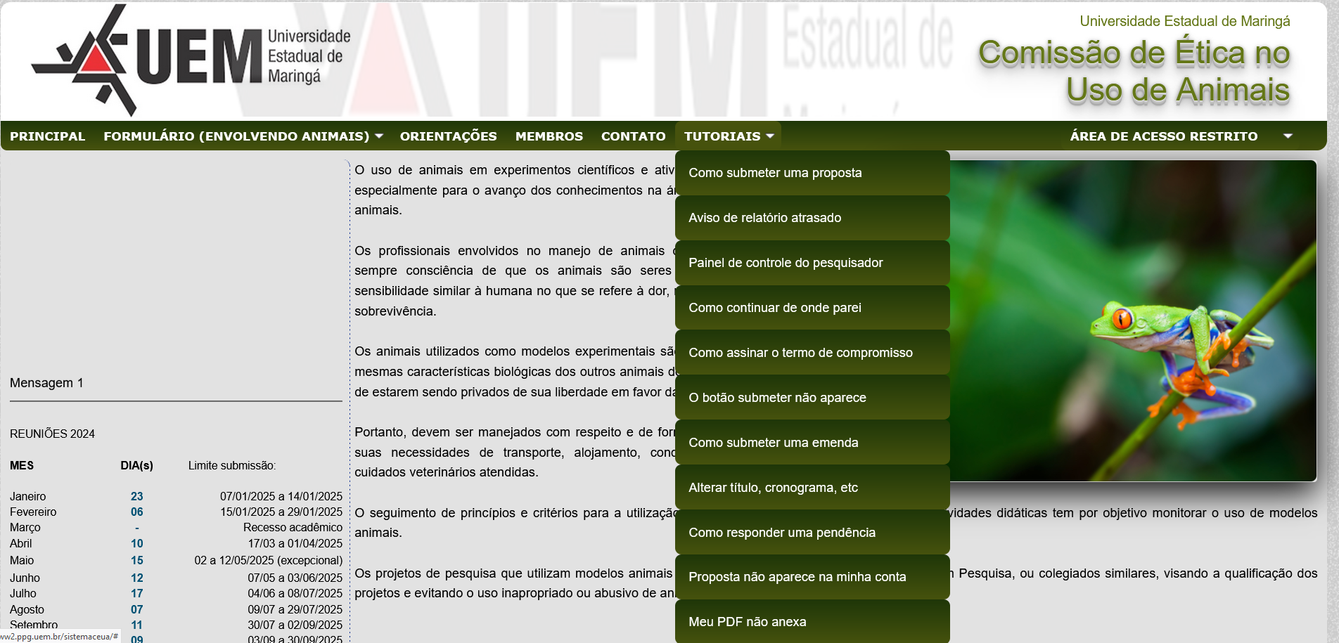

- Como submeter uma proposta: https://www.youtube.com/watch?v=rm80nViEQWQ

- Aviso de Relatório atrasado: https://www.youtube.com/watch?v=dVcN35PRStI

- Painel de Controle do Pesquisador: https://www.youtube.com/watch?v=qsqmNVMhKrs

- Como continuar de onde parei: https://www.youtube.com/watch?v=jysKVmTxr0E

- Como assinar o Termo de Compromisso: https://www.youtube.com/watch?v=z25eQoCJ6x8

- O botão Submeter não aparece: https://www.youtube.com/watch?v=byQD3hER0As

- Como enviar uma Emenda: https://www.youtube.com/watch?v=znUjPwd0QM4

- Alterações de cronograma e outras: https://www.youtube.com/watch?v=5fuJObe-MXQ

- Como responder uma Pendência: https://www.youtube.com/watch?v=LY7HKZL7BBI

- Proposta não aparece na minha conta: https://www.youtube.com/watch?v=mtPcA3ZtxUQ

- Meu PDF não anexa: https://www.youtube.com/watch?v=BJJVy0rAXCM

2. CADASTRANDO UM PROTOCOLO EXPERIMENTAL DE PESQUISA OU ENSINO

Acesse http://www2.ppg.uem.br/sistemaceua/

O protocolo deve ser submetido em nome do/a orientador/a, conforme preceitua a Resolução vigente acerca da Pesquisa Institucional.

Selecionado a categoria do protocolo de pesquisa a ser submetido, será carregado na tela o formulário correspondente, no caso CEUA, surgirá no primeiro momento o formulário 1 de 4. Este formulário é responsável pela captura de informações pessoais e alguns dados básicos de identificação do protocolo de pesquisa.

Ao inserir o CPF de um pesquisador já cadastrado no sistema, algumas informações serão preenchidas automaticamente, como: nome do responsável, número do celular, e-mail, endereço do currículo lattes, departamento/disciplina, campus/unidade, nome e e-mail do chefe de departamento.

Haverá validação de CPF, ou seja, caso o pesquisador forneça um número inválido, será disparado um alerta no momento em que o usuário tentar gravar as informações.

Todo o sistema conta com o dispositivo de criação dinâmica de novos campos , bem como a função de exclusão dos campos gerados, representado pelo símbolo . No exemplo da figura abaixo, seria gerado campos para inserção de dados sobre os profissionais envolvidos no protocolo.

Assim que o pesquisador preenche todas as informações obrigatórias, e valida o formulário preenchido, o sistema se encarrega de fornecer um código de acesso para o painel de controle.

Abrindo um parêntese no item inserção de pesquisadores, gostaríamos de chamar atenção que ao inserir co-responsáveis no projeto, é possível definir o nível de atuação de cada participante nas seguintes modalidades: executante e colaborador.

Independente da modalidade selecionada no momento do preenchimento, todos os participantes serão listados na carta de aprovação da proposta com sua respectiva identificação de executante ou colaborador. A definição de “Executante” afetará apenas o termo de compromisso a ser gerado no formulário 4/4, que passará a solicitar assinatura e data do responsável pela proposta, bem como assinatura de todos os executantes indicados no formulário inicial. Esta função atende a política de algumas instituições, que estabelecem como regra a nomeação de um docente como responsável pelo protocolo).

OBS: Caso o pesquisador já tenha submetido o primeiro protocolo de estudo, por questão de segurança no acesso ao painel de controle, não será mostrado a senha de acesso na tela, apenas um alerta, porém, o sistema envia um lembrete de senha no e-mail cadastrado no primeiro protocolo inserido no software.

Ultrapassado a fase de obtenção de código, significa que todas as suas informações já estão salvas na base de dados, novos botões serão habilitados na parte inferior do formulário, com isso será possível prosseguir com o preenchimento, mas caso o pesquisador decida por continuar em outro momento, basta acessar o respectivo painel de controle, inserir o código de acesso fornecido pelo sistema, e então editar o mesmo estudo.

Para acessar o painel de controle é muito fácil, vá até a aba “FORMULÁRIOS”, passe o ponteiro do mouse sobre a categoria do estudo, e então clique no respectivo painel de controle, será carregado uma tela com 4 botões, basta inserir o código de acesso, clicar em “ACESSAR PAINEL” e pronto, já é possível gerenciar todos os estudos cadastrados no respectivo CPF.

OBS: Após inserir o código de acesso, não tecle ENTER, isso fará com que o sistema retorne a página principal, por que isso acontece? Há botões diferentes com funções diferentes na mesma tela, ao teclar ENTER, o sistema é incapaz de decidir qual deles é o de interesse do usuário

Retomando o preenchimento das páginas subsequentes aos protocolos envolvendo animais de experimentação, temos agora o formulário 2 de 4, responsável pela captura de informações sobre os animais e estrutura do projeto.

Todos os formulários dispõem de validação de preenchimento, ou seja, mesmo que o usuário crie novos campos, não é possível salvar o formulário até que todos estejam devidamente preenchidos.

IMPORTANTE: NÃO PROSSEGUIR PARA A PROXIMA PÁGINA SEM ANTES SALVAR AS ATUALIZAÇÕES.

O Formulário 3 de 4 é o mais extenso do sistema, apesar de aparentemente parecer menor, possui funções que tornam a página totalmente dinâmica.

Na medida em que o usuário alimenta os campos do formulário, o sistema processa a informação e traz na tela novas solicitações, que podem ou não ser de preenchimento obrigatório. Na figura abaixo pegamos como exemplo a realização de procedimento cirúrgico, ao selecionar um valor diferente de “não”, é estendido um novo subformulário com recursos adicionais.

No formulário unificado fornecido pelo CONCEA é solicitado o nome dos princípios ativos utilizados no estudo, e pede para que estes nomes estejam de acordo com a Denominação Comum Brasileira (DCB) ou Denominação Comum Internacional (DCI), pensando em evitar todo esse transtorno e incomodo ao pesquisador, incorporamos a Denominação Comum Brasileira (DCB) no próprio sistema, para ativá-la, basta clicar dentro do campo “PRINCÍPIO”.

No canto inferior direito da figura acima, há um ícone presentando um arquivo PDF, ao clicar neste ícone é possível ter acesso a RESOLUÇÃO Nº 1000, DE 11 DE MAIO DE 2012 (Dispõe sobre procedimentos e métodos de eutanásia em animais).
Alguns alertas adicionais nesta tela foram configurados para ativar nos seguintes casos:
quando na lista de drogas utilizadas para dor não houver analgésico;
quando na lista de drogas utilizadas na cirurgia não houver anestésico;
quando na lista de drogas utilizadas no pós-operatório não houver analgésico.

No último formulário 4 de 4 fechamos todo o processo de submissão do protocolo de pesquisa, nele é possível fazer UPLOAD de documentos, bem como obter o modelo de “termo de compromisso do pesquisador”, cópia da lei nº 11.794 e resolução normativa nº 1. No sistema são aceitos os seguintes formatos de arquivos para upload: "doc", "docx", "pdf", "xls", "xlsx", "tiff", "bmp", "jpg", "jpeg","gif", "ppt", "pptx", "odp", "ods", "odt" e "odd", e o tamanho máximo permitido é de 15MB.

Nesta etapa o pesquisador deverá baixar o termo de compromisso já devidamente preenchido com seu nome e CPF, imprimí-lo, assiná-lo, coletar assinatura do responsável pelo departamento, disciplina, unidade, etc, escanear o documento com suas respectivas assinaturas e devolvê-lo no sistema juntamente com o protocolo de pesquisa, só então será possível submeter o estudo definitivamente para avaliação.

OBS: Caso o pesquisador selecione no formulário 1 de 4 “Ensino” ou “Treinamento” no campo finalidade, na página 4 de 4 não será solicitado o projeto de pesquisa, apenas o termo de compromisso.

IMPORTANTE: O NÚMERO DO PROTOCOLO DE PESQUISA SÓ PODERÁ SER VISUALIZADO PELO PESQUISADOR QUANDO FOR RECEBIDO NA CEUA, ENQUANTO NÃO HOUVER ESSA RECEPÇÃO, O STATUS PARA O USUÁRIO SERÁ DE “Aguardando checagem da documentação.” e “CEUA Nº Ainda não atribuído”.

